施行日期：民國102年12月12日
修訂日期：民國109年10月29日

核定 | 各部室會簽 | 文件管  理中心 | 擬案
 | 董監事會辦公室 總經理辦公室  客家台 台語台 稽核室  企劃部 公行部 國際部  行政部 工程部 新媒體部  研發部 節目部 新聞部 |  | 製作部
1. 目的：
為確保本會高畫質(HD)節目製作品質及規格，符合國際電信聯盟
(International Telecommunication Union，簡稱ITU)及歐洲廣播聯盟
(European Broadcasting Union，簡稱EBU)所訂定之廣播級HD技術標準，
以及我國國家通訊傳播委員會（簡稱通傳會）所定義之高畫質節目製
作格式，使本會高畫質節目品質達到國際節目交換水準，並符合觀眾
對高畫質節目之期許。
2. 範圍：
凡本會各頻道自製、委製、合製、外購、捐贈或託播之各類高畫質節
目、及新聞性高畫質節目均適用之。
3. 名詞定義：
3.1 高畫質節目：以符合ITU、EBU所訂定之廣播級HD技術標準，以及
通傳會電視事業營運執行情形評鑑作業附表2〈電視事業年度節目報
告書〉所定義之高畫質節目製作格式所製作之節目。
3.2 新聞性高畫質節目：每日新聞報導之外，經核定由新聞部以符合3.1
廣播級HD技術標準所製作之新聞雜誌、紀錄報導、紀錄片等類型節
目。
3.3 分軌檔：節目除片頭及片尾外，必須為無字幕、無側標、無節目Logo
之完全乾淨畫面；聲音及音軌配置依4.7相關規範製作。
3.4 完成檔：節目畫面已上人名、側標、或節目Logo……等節目字幕，但
未上旁白字幕；聲音及音軌配置依4.7相關規範製作。
3.5 播出檔：節目畫面已上人名、側標、或節目Logo……等節目字幕及旁
白字幕；聲音及音軌配置依4.7相關規範製作。
3.6 宣傳片分軌檔：除獨立文案字卡外，必須為無字幕、無節目Logo、無
播出資訊之乾淨畫面；聲音及音軌配置依4.7相關規
範製作。
3.7 宣傳片完成檔：畫面上好節目字幕及節目Logo、文案字幕或字卡、super
bar及end page等Promo包裝，如有外語須上翻譯旁
白字幕；聲音及音軌配置依4.7相關規範製作。
4. 管理重點：
4.1 參考ITU-R BT.709-5 Part 2文件，本會認定之廣播級HD規格如下：
4.1.1 畫面長寬比16：9，有效畫素1920 x 1080，畫面中非經特殊效果處
理之景物在幾何比例上不能失真或變形。
4.1.2 每秒29.97格圖框(59.94圖場)交錯掃描，標示為1920 x 1080/60i。
4.1.3 時碼(Time code)格式：Drop Frame，節目內容開始之Time code一律
設定為01：00：00；00，全片應有連續完整且一致之LTC時間碼。
4.1.4 顏色取樣比為4：2：2，8bit（含）以上。
4.2 拍攝器材
4.2.1 須符合EBU R118所定義適用於節目拍攝之UHD1 Tier 1、UHD1
Tier 2、HD Tier 1三種規格等級攝影機。
4.2.2 以intra-frame格式攝錄之資料傳輸速率需達100 Mbit/s（含）以上，
以inter-frame格式攝錄之資料傳輸速率需達50 Mbit /s（含）以上。
4.2.3 欲使用非影帶之拍攝器材者，請事先填具「公視基金會HD攝影機
自我檢核表」（附件一）確認是否符合規範，如仍無法確認是否符
合時，可由公視製作部協助確認後方可使用。
4.2.4 非廣播級規格之HD攝影機，除作為特殊環境下之輔助拍攝器材
外，不應作為主要拍攝器材。
4.3 錄製器材
4.3.1 以影帶錄製者必須為HDCAM（含）以上之錄影機。
4.3.2 欲使用非影帶之錄製器材者，須事先與公視製作部確認器材規格是
否可行。
4.4 後製設備
使用非線性後製設備者，須使用可支援拍攝原生(Native)檔案格式之
非線性後製設備，或不得以低於145Mb/s資料量進行剪輯後製，且須
事先與公視製作部後製組確認該設備規格是否可行。
4.5 節目長度及宣傳片相關規範請參照《公視基金會節目長度及宣傳片製
作規範》。
4.6 視訊規範
4.6.1 視訊輸出格式必須為 1920 x 1080/60i，TC格式須設定為drop frame
time code 廣播級格式(59.94i)，不接受其他任何視訊格式。
4.6.2 VIDEO LEVEL：1.0 Vp.p，Y訊號：100 IRE以下
4.6.3 黑階位準SET UP LEVEL：
本會節目統一標準為0 IRE，同一集節目從開始至結束之黑階位準
必須一致。請參考圖示如下：
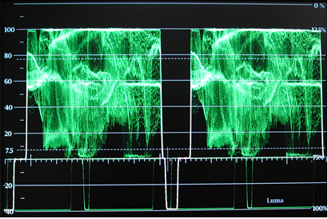
4.6.4 若因節目需要必須使用由非廣播級HD規格up-convert之素材者，
其所使用之每一片段連續長度不能超過1分鐘，全部加總之長度不
能超過該節目總長度的25%，並應提交所使用非廣播級HD規格素
材之明細場記。
4.6.5 如因特殊原因，無法符合4.6.4規定者，須於製作該節目之前取得
公視書面同意，並約定比例及預算後執行；如於拍攝期間因實際
需要或遭遇不可抗力之因素，無法符合上述相關規定者，須事先
書面報備並經公視同意後方可執行。
4.6.6 外購節目應儘量採購符合4.1.1至4.1.4技術規範及4.6.1至4.6.4視
訊規範之高畫質節目，若因片源因素無法完全符合，所採購節目
之原始影像規格至少不得低於1280 x 720p。
4.6.7 捐贈或託播節目可否以高畫質節目播出，依捐贈或託播節目審查會
議結論辦理。
4.6.8 目前公視認定為非廣播級HD規格素材之類別如下：
4.6.8.1 所有的標準畫質 (SD) 影像格式。
4.6.8.2 所有廠牌的 HDV、AVCHD及EX系列攝影機所拍攝之影像。
4.6.8.3 使用不符合EBU R118所定義之UHD1 Tier 1、UHD1 Tier 2、HD
Tier 1三種規格等級，或經EBU以EBU-TECH 3335攝影機檢測
標準判定為不合格攝影機所拍攝之影像。
4.6.8.4 無論是否以高畫質影帶轉拷的超16影片。
4.6.8.5 轉拷到任何標準畫質 (SD) 影帶上的 35mm 影片。
4.6.9 所有HD節目之節目字幕（如人名、側標、節目Logo……等）及旁
白字幕均須上在16：9字幕安全框內（示意圖如下）。
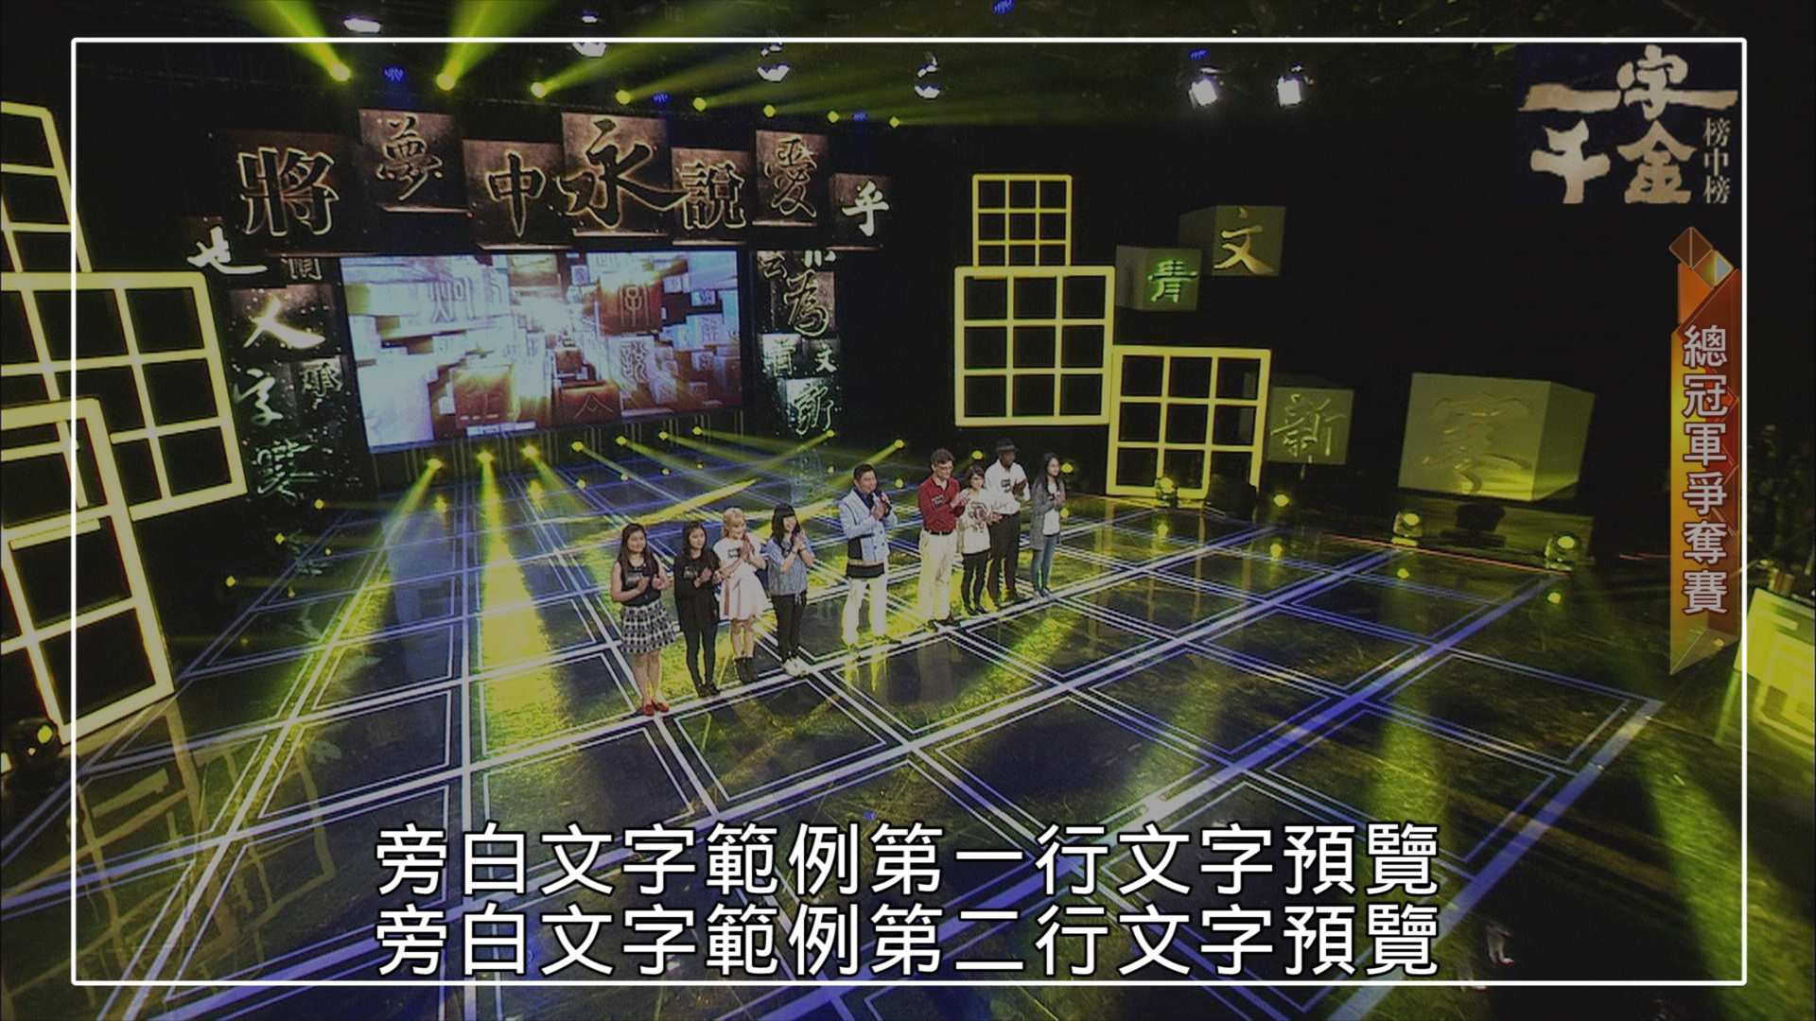
（上圖標示為16：9字幕安全框）
4.7 聲音規範
4.7.1 所有音軌必須為PCM編碼，48kHz/24bits。
4.7.2 須符合EBU R-128響度(Loudness)標準相關規範，將節目響度
(Programme Loudness) Integrated (I) mode控制在 -23 LUFS ± 1 LU
之間。
4.7.3 節目最大音量其Maximum True Peak 不得超過 -3dBTP。

4.7.4 音軌配置–非環繞音場5.1聲道節目
4.7.4.1  分軌檔 | 4.7.4.1.a 以立體聲(Stereo)製播者，音軌請依下列順序排  序：  1. Stereo現場收音軌或對白軌  2. Stereo旁白軌  3. Stereo音樂軌  4. Stereo音效軌  (若同一時間點有一軌以上之現場音，須另放置於旁白軌)  4.7.4.1.b 以雙語(SAP)立體聲製播  需另製第二語分軌檔，請參照4.7.4.1.a製作分軌  檔之規定，以第二語抽換相關之音軌製作。
4.7.4.2  完成檔 | 4.7.4.2.a 以立體聲(Stereo)製播者  第一音軌(Ch-1) Stereo Final Mix之左聲道 (L)，  第二音軌(Ch-2) Stereo Final Mix之右聲道 (R)，  第三音軌(Ch-3) Stereo Final Mix之左聲道 (L)，  第四音軌(Ch-4) Stereo Final Mix之右聲道 (R)。  第五音軌(Ch-5) 靜音，  第六音軌(Ch-6) 靜音，  第七音軌(Ch-7) 靜音，  第八音軌(Ch-8) 靜音。  4.7.4.2.b 以雙語(SAP) 立體聲製播者  第一音軌(Ch-1)Stereo Final Mix之左聲道 (L)，  第二音軌(Ch-2)Stereo Final Mix之右聲道 (R)，  第三音軌(Ch-3)第二語Stereo Final Mix之左聲道  (L)，  第四音軌(Ch-4)第二語Stereo Final Mix之右聲道  (R)。  第五音軌(Ch-5) 靜音，  第六音軌(Ch-6) 靜音，  第七音軌(Ch-7) 靜音，  第八音軌(Ch-8) 靜音。
4.7.4.3  播出檔 | 繳交規格同4.7.4.2完成檔之規定。
4.7.5 音軌配置–環繞音場5.1聲道節目
4.7.5.1  分軌檔 | 須另外單獨提供分軌聲音WAV檔（長度須與完成檔一致且須含TC），48kHz/24bits，須提供以下聲音檔案：  1. Stereo對白(Stem)，  2. Stereo音樂(Stem)，  3. Stereo音效(Stem)，  4. 5.1對白(Stem)，  5. 5.1音樂(Stem)，  6. 5.1音效(Stem)。
4.7.5.2  完成檔 | 第一音軌(CH-1) Stereo Final Mix之左聲道 (L)，  第二音軌(CH-2) Stereo Final Mix之右聲道 (R)，  第三音軌(CH-3) 5.1 Final Mix L，  第四音軌(CH-4) 5.1 Final Mix R，  第五音軌(CH-5) 5.1 Final Mix C，  第六音軌(CH-6) 5.1 Final Mix LFE，  第七音軌(CH-7) 5.1 Final Mix Ls，  第八音軌(CH-8) 5.1 Final Mix Rs。
4.7.5.3  播出檔 | 繳交規格同4.7.5.2完成檔之規定。
4.8 現場直播節目聲音規範
凡棚內、OB車/SNG車、國外衛星等現場直播或Delay Live節目均屬
之。
4.8.1 若節目無製作環繞音響，依節目聲音製作方式，參照4.7.4.2相關規
範，於第1音軌、第2音軌、第3音軌、第4音軌製播適當聲音信
號。
4.8.2 由於目前尚未完成現場直播節目製作環繞音響傳送之相關規範，不
論是SNG車、OB車直接或經與棚內現場連線，或是國外衛星連
線，或Delay Live，是採用Dolby E或是8路PCM音軌直接壓縮後
的方式傳送5.1環繞音響至主控播出，尚待進一步討論與確認。
4.9 交檔規範
4.9.1 HD節目依本規範規定所交之相關檔案，須儲存於可供PC電腦讀取
的USB 3.0（含）以上之外接式硬碟，不接受其他類型媒材。
4.9.2 檔案格式
4.9.2.1 分軌檔
外購節目除外，其他節目內容單位可視預算規模而定，採下列
兩類格式之一繳交相關檔案。
a. ProRes (Apple) 422 HQ 1920 x 1080、16:9、59.94i，
資料流≒220Mb/s（含）以上。
b. XDCAM HD MPEG-2 Long GOP / 4:2:2 50Mbps CBR
1920*1080 / 16:9、59.94i。
4.9.2.2 完成檔
XDCAM HD MPEG-2 Long GOP / 4:2:2 50Mbps CBR
1920*1080 / 16:9、59.94i。
4.9.2.3 播出檔
XDCAM HD MPEG-2 Long GOP / 4:2:2 50Mbps CBR
1920*1080 / 16:9、59.94i。
4.9.2.4 所有HD節目之播出檔的檔案格式請依照下表內容檢查交付：
檔案格式 | MXF OP-1a / MPEG HD
影像壓縮規格 | MPEG-2 Long GOP / 4:2:2
影像壓縮量 | 50Mbps CBR
解析度/長寬比 | 1920*1080 / 16:9
音頻壓縮規格 | AES-3, 24bits, 8 ch/ block align:3
Time code | Drop frame
4.9.2.5 播出檔製作完成後，請以軟體檢查是否播放正常外，並須檢查
Media Metadata內的「General」、「Video」、「Audio」資料是否
符合4.9.2.4規定之格式。以XDCAM viewer為例圖示如下。
4.9.3 播出檔的副檔名一律使用小寫，例如：「聽聽看_805集_播出
檔.mxf」，不可寫成「聽聽看_805集_播出檔.MXF」。
4.9.4 有破口節目之各段時長以整秒為準，勿出現frame(格數)，無須留安
全畫面(BLACK)，節目總時長以整零秒為準。
4.9.5 聲音規格請依4.7聲音規範製作，音軌配置請依照4.7聲音規範
中完成檔規定製作。
4.10 入庫規定
4.10.1 所有自、委、合製等節目均須依上述製作及交檔規範，按集繳交
分軌檔、完成檔、宣傳片分軌檔、宣傳片完成檔、旁白字幕文字
檔（須含TC）。以環繞音場5.1聲道製播者，須另交分軌聲音WAV
檔（須含TC）各一份。
4.10.2 節目檔案須於媒資管理系統（以下簡稱MAM系統）填寫入庫資
料後，將檔案複製至上傳區。
4.10.3 所有節目之播出檔須於ＭＡＭ系統填寫檔案送播單後，將檔案複
製至上傳區。
4.10.4 若因節目需求要自行上旁白字幕交片者，仍須繳交無旁白字幕之
完成檔，及完整且正確之旁白字幕檔（須含TC）。
4.10.5 外購節目、捐贈節目、OB現場直播節目、OB Delay Live節目、
OB全程錄影但不另外剪輯包裝之節目，可視實際狀況免交分軌
檔。
5. 附則：
5.1 附件一：公視基金會HD攝影機自我檢核表
5.2 本規範經總經理核定後公告施行，其修、廢程序亦同。
6. 參考文件：
6.1 國家通訊傳播委員會電視事業營運執行情形評鑑作業附表2〈電視事
業年度節目報告書〉
6.2 ITU-R BT.709-5 “Parameter values for the HDTV standards for
production and international programme exchange” Part 2 “HDTV system
with square pixel common image format”
6.3 EBU R118 “Tiering of Cameras for use in Telenision Production”
6.4 EBU-TECH 3335 “Methods of measuring the imaging performance of
television cameras for the purposes of characterisation and setting”
6.5 EBU R-128 “Loudness normalisation and permitted maximum level of
audio signals”
6.6 PO253公視基金會節目播出帶（檔案）入出庫管理辦法
6.7 PO054公視基金會節目長度及宣傳片製作規範
6.8 PO301公視基金會錄影帶片庫管理要點
6.9 PO055公視基金會節目內容字幕螢幕位置規範及主控播映註記排播規
則
6.10 PO056公視基金會節目片尾呈現版權年份規範
7. 使用表單：
無。
8. 修訂沿革：
8.1 民國102年11月26日主管會報修正通過，12月12日經總經理核定
後公告施行。(1.0版)
8.2 民國103年11月19日第一次修訂。(2.0版)
8.3 民國104年5月13日第二次修訂。(3.0版)
8.4 民國105年7月15日第三次修訂。(4.0版)
8.5 民國109年6月30日第四次修訂。(5.0版)
8.6 民國109年8月19日第五次修訂。(6.0版)
8.7 民國109年10月29日第六次修訂。(7.0版)

附件一：
公視基金會 HD攝影機 自我檢核表 103/06版
廠牌 / 型號
需求考量 | □ 拍攝主力機種 □ 側拍輔助機種
攝影機感光器形式 | - 3片CCD/ CMOS | - 單一片CCD/ CMOS
感光器尺寸(每一片) | - ≧2/3 英吋  - 1/2 英吋 | - Full Frame  - Super 35mm  - ≧1英吋
感光器尺寸(每一片) | - 1/3英吋  - ≦1/3英吋  - 其他( ) | - Full Frame  - Super 35mm  - ≧1英吋
感光器尺寸(每一片) | - 1/3英吋  - ≦1/3英吋  - 其他( ) | - ＜1英吋  - 其他 ( )
每片感光元件  實際畫素(Pixels) | □ ≧1920 x 1080 Pixels | □ 每一個R/G/B≧3840 x 2160  □ ＞2880 x 1620  □ 2880 x 2160 (Bayer Pattern)
每片感光元件  實際畫素(Pixels) | □ ＜1920 x 1080 Pixels  - 其他( )
每片感光元件  實際畫素(Pixels) | □ ＜1920 x 1080 Pixels  - 其他( ) | □ ＜2880 x 2160 (Bayer Pattern)  □ 其他( )
錄影機 | □ 內建 (On board recorder)
錄影機 | □ 外加式 (External recorder)
取樣形式 | □ 4：4：4 □ 4：2：2 □ 10 bit □ 8 bit
取樣形式 | □ 4：2：0 □ 4：1：1 □ 其他( )
壓縮格式 | □ Intra-Frame ( I Frame only) □ Inter-Frame (Long GOP)  □ 未壓縮 □ 其他( )
壓縮資料量 | □ ≧200Mbps □ 100~200Mbps □ 100Mbps □ ≧50Mbps
壓縮資料量 | □ ＜50Mbps □ ≦35Mbps □ 其他( )
其他功能 | - 上肩式機身的功能設計 (Capable of shoulder mount)  - 攝影鏡頭可交換形式 (Interchangeable lens)  - 可外部鎖定時間碼 (Timecode gen-lock)  - ≧2組平衡式聲音輸入端 (Balanced line/mic audio input)  - 其他 ( )
符合攝影機層階  (參照EBU R118規範) | □ UHD1 Tier 1 □ UHD1 Tier 2 □ HD Tier 1
符合攝影機層階  (參照EBU R118規範) | □ HD Tier 2L □ HD Tier 2J □ HD Tier SP □ HD Tier 3/4
備註說明
填表人 / 日期
相關部門意見
※備註： 須檢附原廠產品型錄等相關資料供核對。

